
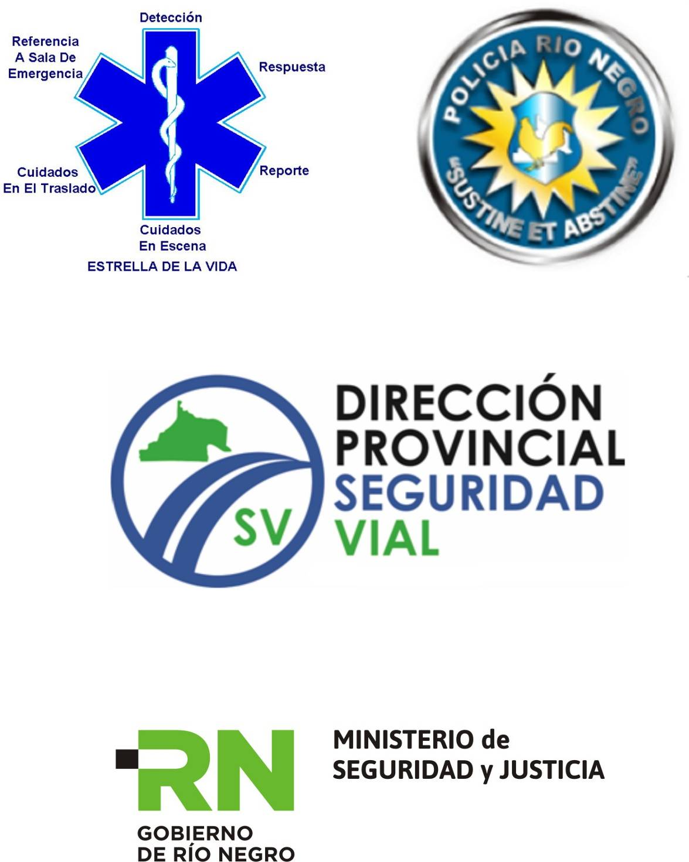


Significado Semiótico
El logo desarrollado para el I Programa de Seguridad Vial, se formuló bajo diversos conceptos los cuales están representados en la identidad. Principalmente de acuerdo con el proyecto presentado, se busca concientizar a la sociedad y conductores sobre todo, por los riesgos que trae conducir irresponsablemente.
La identidad tiene capas las cuales representan diferentes áreas de la sociedad asociada con el verde y con ellas la interrelación con la seguridad representada con el azul. Estas capas forman caminos lo que implica su interrelación con la sociedad y seguridad forman caminos seguros.
El hexágono tiene su significado tomado de la naturaleza, puede encontrarse por ejemplo en las colmenas de las abejas, como una forma fuerte para la estructura de la colmena. En la parte psicológica significa la unión de puntos opuestos o contrarios.
Los colores fueron seleccionados por su significado ya que el color verde representa vida, crecimiento, nos crea un sentimiento de confort y relajación, de calma y paz interior, que nos hace sentir equilibrados interiormente.
El color azul utilizado en los caminos, está íntegramente relacionado con la seguridad, también es un color fresco, tranquilizante y se le asocia con la mente, a la parte más intelectual de la mente, igual que el amarillo que se encuentra muy suavemente en el centro del logo.

I° PROGRAMA VIAL “RIO NEGRO TE CUIDA”
2013-2014
INTRODUCCIÓN:
Este I Programa de Seguridad Vial Provincial, fue implementado a partir del 03 de Diciembre del 2012, hasta el 01 de Marzo del 2013.
El “EQUIPO” de trabajo conformado por ; Dirección Provincial de Seguridad Vial, Policía de Río Negro – ambos dependientes del Ministerio de Seguridad y Justicia - y la Dirección Provincial de Emergencias dependiente del Ministerio de Salud, siendo la Dirección Provincial de Seguridad Vial el nexo para coordinar los lineamientos de las tareas proactivas que viene realizando la Agencia Nacional de Seguridad Vial, ello con el fin de fortalecer el presente programa con acciones tales como la afectación de patrullas azules desde el Alto Valle a la Zona Atlántica, entre otras cosas.
Entendiendo la seguridad ciudadana y vial como el involucramiento de diversos actores de la sociedad, la preocupación por el cuidado de la vida, es un punto de encuentro de los actores, si bien hay tareas, acciones y gestiones que competen exclusivamente al Estado (como el mejoramiento de los caminos y de la señalización; los efectivos controles y sanciones a los infractores, etc.), también hay una dimensión subjetiva, de actitud y cultura, sobre la cual es necesario trabajar, resultando la escuela un lugar propicio en el que se debe sentar las bases de una mentalidad preventiva que acompañará a los niños y niñas en todas las experiencias de su vida.
El presente programa será lanzado por el Señor Gobernador, Ministro de Seguridad y Justicia, Ministro de Salud Pública, el día 01 de Diciembre de cada año y culminará el día 01 de Marzo del año siguiente.

FUNDAMENTOS:
La falta de educación vial, de cambios de actitudes, de conductas, el factor humano sigue influyendo en la construcción cultural que tenemos alrededor del concepto incidentes de tránsito. La inseguridad vial surge como una construcción invisible dentro de la sociedad. En Argentina mueren más personas (casi dos veces más) por causa de la inseguridad vial, que por la inseguridad relacionada con los asaltos, tan denunciada en los medios
Cuando hablamos de seguridad vial en la actualidad, hay que reconocer que el Estado de la Provincia de Río Negro ha relegado por mucho tiempo la temática, no considerándolo como una política de estado.

En materia de seguridad vial, el Estado no ha estado actuando sobre aquellos elementos del tránsito esenciales, educando al peatón, conductor y usuario, no aplicando eficazmente cuando es necesario las multas correspondientes a fin de que éste actúe como un elemento educador y no recaudador, pero muchas veces no alcanzan los esfuerzos por concientizar, y es allí cuando ocurren los incidentes viales.- A lo cual también se debe trabajar en pos de disminuir los efectos del mismo una vez acaecido, para ello, tampoco se han creado redes de asistencia rápida y eficaz, que impulsen medidas innovadoras en la seguridad pasiva inclusive hasta reformando las vías. A su vez, mediante el mecanismo judicial tampoco se castiga al culpable.
Actualmente la provincia no tiene implementado sistemas de índoles tecnológicos en gran escala, teniendo en cuenta que la población local en la provincia de RIO NEGRO, conforme el último censo realizado por el Estado Nacional asciende a “Población: 638.645 habitantes (Censo 2010). ” con proyección de aumento., con una superficie de 203.013 km cuadrados, con un total

de Rutas Nacionales (red troncal pavimento + ripio) de 2.410,40 km, y un total de Rutas Provinciales (red troncal pavimento+ mejoradas+ sin traza) de 5017,912 km.
Si bien sobre la cifra antes descripta involucra el total de la población en Río Negro, el número de conductores seguramente es mucho menor en el orden local, aún así resulta procedente mencionar en las temporada de verano desde 01 de DICIEMBRE al 01 de Marzo se registran un promedio 500.500 aproximadamente personas que circulan en nuestro territorio, dejando entrever que la cantidad de personas que circulan superan ampliamente la población.
Las estadísticas marcan la tendencia de un aumento, es decir no se logra estabilizarlos, pese a la implementación de las tareas que se han efectuado en los últimos años, en aquellas ciudades donde por distintas festividades, celebraciones, aniversarios, permiten la concurrencia de turismo de otras regiones, concentrando en períodos cortos (de hasta siete días ) una densidad del tránsito superior al TMDA (tránsito medio diario anual) de las mismas. Cuando nos referimos a éstos últimos hablamos de “Fiesta Nacional de la Manzana” en la Ciudad de General Roca, “Fiesta de la Pera” en la ciudad de Allen, “Fiesta Nacional del Tomate” en localidad Lamarque, “Fiesta del Mar y del Acampante” en el Balneario El Cóndor, “Fiesta del Golfo Azul” en el Balneario Las Grutas, “Fiesta de las Playas Doradas” en la localidad de Sierra Grande, “Fiesta de la Matra” en localidad de Valcheta y celebraciones religiosas como “Ceferino” en la localidad de Chimpay, sin contar los aniversarios de las localidades donde se concentra - y de acuerdo a los espectáculos que se traigan – gran cantidad de vecinos de nuestra provincia y de otras colindantes haciendo que el Estado deba garantizar el normal desenvolvimiento del evento, como así la seguridad ciudadana y vial y que el traslado de un punto a otro sea lo más seguro posible por parte de quienes usan la vía terrestre como medio de comunicación.
Sin duda cuando se habla de fiesta y/o celebraciones se habla de inversiones económicas que conjugan la oferta la demanda, y el producto. Entre

estos productos encontramos el gran consumo de alcohol, cuando éste es
consumido en exceso surgen situaciones adversas para la seguridad por los efectos del mismo sobre los individuos, máxime si estos particulares a bordo de un vehículo pretenden trasladarse por las rutas y/o caminos , no solamente entra en juego su propia integridad física sinó que ya involucra la seguridad del resto de los usuarios, y allí es donde el Estado debe garantizar el derecho que prevé nuestra constitución Nacional Art. 14.- “...entrar, permanecer, transitar y salir del territorio argentino...” Este tema nos lleva a preguntarnos “¿Qué saben los conductores sobre alcohol y conducción? Puede mencionarse que el consumo de bebidas alcohólicas se extendió en los argentinos de nivel alto y medio alto de entre 18 y 39 años, según un estudio realizado por Universal Mc Cann, consultora que en Argentina desarrolla planificación y compra de medios, basados en investigaciones de hábitos de consumo. El 81% de este sector contesta que sí a la pregunta si toma alcohol, y esto ubica a la Argentina en el primer lugar en la tabla general de América Latina, con aproximadamente entre 10 y 12 litros de cerveza por persona por mes.
(...) “Jóvenes: el fin de semana En sus estudios con adolescentes, la socióloga Cecilia Arizaga, investigadora del Observatorio Argentino de Drogas del Sedronar, encontró que el consumo de alcohol en ese sector queda muy limitado al espacio del fin de semana. “Aparece limitado a un tiempo concreto, el fin de semana, el viernes y en los sectores medios altos, también los jueves. En esta tendencia vemos que aparece como una herramienta para la construcción de un yo desinhibido. Un insumo para cumplir con una forma de ser en el mundo en ese espacio del fin de semana”, explica. Si en otras épocas el inicio en el consumo de alcohol estaba más asociado al intentar parecer de mayor edad, esto no sería así actualmente... “No se trata de jugar a ser mayor, ni hacerse el canchero, sino que juega un rol de des- inhibidor, lo que no significa que no perciban el riesgo de tomar más de la cuenta”. Este ritual, señala la socióloga, aparece en cada reunión “pre boliche, o previa; se actualiza cada fin de semana, con roles fijos porque no

todos toman de la misma manera”. En el estudio cualitativo se observó que aparece el rol de quien toma de manera abusiva por un lado, de quien lo hace de
forma más atenta por otra, y también del que no toma, y que no por eso es desplazado: su rol es valorado.”
(…) Que una de las realidades más graves que se verifican en la conducción de vehículos automotores es su práctica en condiciones de intoxicación alcohólica, debiendo acordarse acciones concretas a fin de erradicar esa conducta.
Que en tal sentido resulta preliminar fijar en forma homogénea los parámetros de medición de alcohol en sangre que impiden la conducción.
Que asimismo, la gravedad de dicha conducta infractora, obliga a implementar, además de las pautas de los requisitos previstos por la propia Ley Nacional de Tránsito y Seguridad Vial con el objeto de imponer en esos casos la pena de arresto por ella prevista. (…)
Río Negro, arrastra un alto índice de siniestralidad con consecuencias evidentes sobre todo en el aspecto socioeconómico de RIO NEGRO.
De acuerdo a la base estadística de CESVI, en dos tercios de los siniestros relevados el factor velocidad estuvo implicada en el siniestro. Esto no quiere decir que el total de los mismos se produjeron por causa de este solo factor, pero sí se entiende, que si los conductores hubiesen circulado a una velocidad precautoria el siniestro se podría haber evitado.

Cuanto mayor es la velocidad, menor es nuestro campo de visión y, en caso de siniestro, la probabilidad de sufrir lesiones graves o mortales se multiplica. Un choque a 100 Km/h contra un objeto fijo equivaldría a una caída vertical del vehículo desde una altura aproximada de 40 metros.
Que uno de los factores que coadyuvan al alto grado de siniestralidad que se verifica en el país es la inobservancia generalizada de las velocidades máximas determinadas para cada tipo de vía de circulación.
Otro de los temas más sobresalientes en cuanto a los siniestros en los últimos años es la fatiga y el sueño que hacen que los conductores, viajen grandes distancias sin tomar las medidas necesarias para tener un descanso minímo de 8 horas y cada 200 km o 2 horas tomar 15 minutos para que su cuerpo y mente descanse para continuar el trayecto.
Que a fin de neutralizar esta realidad deben intensificarse los controles, utilizando todos los medios disponibles, especialmente aquellos de carácter automatizado, que garantizan un control eficiente y el respaldo documental indubitable respecto de la comisión de esas infracciones .Que las estadísticas recabadas fijan que alrededor de seis mil personas mueren anualmente como consecuencia de siniestros de tránsito, cifra que representa un 2.5% de la totalidad de los decesos ocurridos en igual período, siendo la cuarta causa de mortalidad en la Argentina. Que a este de por sí luctuoso panorama respecto del infortunio de miles de habitantes, se añaden los intensos efectos económicos que la siniestralidad vial produce sobre distintos ámbitos de las actividades productivas y los extra costos que se añaden por impacto e esta problemática. Que en este sentido, los costos que se afrontan por las circunstancias derivadas de los incidentes de tránsito son iguales a un rango entre el 1-2% del PBI (…)”⁶
La falta de prevención y la eventual sanción en las conductas de aquellos conductores que sistemáticamente transgreden las normas excediendo con creces las velocidades permitidas, se traducen en los incidentes que diariamente se producen en nuestras rutas, con un costo en vidas y daños materiales incalculable, las estadísticas así lo reflejan, por ello las virtudes de la implementación de radares son muchas.
En una publicación del ISEV (instituto seguridad y educación vial) publicó que la Organización Mundial de la Salud (OMS) en su informe Mundial sobre Prevención de los Traumatismos causados por el tránsito, hace mención los principales riesgos vinculados con la velocidad, y señala lo siguiente:
“Cuanto Mayor es la velocidad menor tiempo tiene el conductor para frenar y evitar el choque. Cuanto mayor es la velocidad, mas grave será la colisión al producirse un choque. La probabilidad de que un choque dé lugar a un traumatismo, es proporcional al valor de la velocidad al cuadrado; la probabilidad que dé lugar a traumatismos graves es proporcional al valor de la velocidad al tercio; y la probabilidad que cause muerte es proporcional a la velocidad a la cuarta potencia”
En la misma publicación refiriéndose a los radares y medios electrónicos que controlan las velocidades el Instituto refiere lo siguiente:
Para aquellos que creen que el radar es un invento argentino o no están de acuerdo alegando una invasión al derecho libre circulación, vale recordar lo que dijera la propia ORGANIZACIÓN MUNDIAL DE LA SALUD (OMS), en oportunidad de informe anteriormente citado sobre este tema. “Las cámaras o radares detectores de la velocidad, son dispositivos idóneos para detectar a los conductores que transgreden los límites de velocidad. A tal punto que un reciente análisis de la experiencia en diversos países puso de manifiesto que el uso de estos dispositivos automáticos reduce las muertes y los traumatismos graves causados por el tránsito en un 14%, mientras que el accionar policial se logra en una reducción de tan solo un 06%.” (...)⁹
Vale decir respecto a estas dos cuestiones, dejando aclarado que no son las únicas causales de los incidentes, que debe actuarse de manera ágil, eficaz, y urgente teniendo presente que a medida que el tiempo transcurre en evaluarse proyectos, presupuestos, licitaciones y otras de índole administrativo en nuestra provincia siguen pereciendo vidas de la franja etaria productiva (muertes de la juventud 18 a 45 años de edad).
No se puede ser conformistas y aceptar como hechos inevitables a los incidentes; ni tomar una postura de inmovilidad. Se requiere otra concepción distinta, hay que efectuar un profundo análisis crítico a nuestras acciones, mediante una profunda autocrítica se podrá desarrollar la necesaria labor preventiva para aquellas desgracias frecuentes y, a menudo, irreparables. Actuar en múltiples frentes, de forma simultánea y coordinada, en el presente trabajo se ha colocado simplemente uno de ellos, la Educación Vial como punto de partida en los desafíos de la seguridad ciudadana.
El siglo XXI tiene como característica el gran avance tecnológico entre los cuales está el gran desarrollo del vehículo automotor. Este acontecimiento ha servido para mejorar las comunicaciones entre los de seres humanos, contribuyendo al progreso de las sociedades y pueblos, sin embargo, junto con sus evidentes aspectos positivos, los mismos han traído también innumerables problemas a los que es necesario dar solución: la contaminación ambiental, el ruido, disminución de reservas energéticas, los siniestros viales, etc. surgiendo de
este último una problemática mayor como son las pérdidas de vidas humanas en forma violenta.
Los siniestros debido al tránsito se han convertido, sin duda, en el problema de salud más grave y de mayor incremento en los últimos años, con el que deben

enfrentarse actualmente las sociedades. La Organización Mundial de la Salud
(OMS) categoriza a los siniestros viales como “pandemia”, los cuales constituyen la décima causa de muerte en el mundo y se proyecta como la tercera causa de mortalidad mundial para el año 2020.
Por ello resulta imprescindible realizar todos los pasos necesarios para conocer las causas, factores de riesgo que contribuyen a su ocurrencia, a fin de poder, de esta manera, prever y prevenir estos sucesos, disminuyendo el dramático número de vidas humanas, que año tras año pagan nuestras sociedades por falta de planificación, programación y puesta en ejecución de campañas de prevención y educación vial por parte de los Organismos Gubernamentales que resultan responsables de las citadas áreas.
De acuerdo al informe Iberoamericano de Seguridad Vial, en el año 2010, la mayor parte de los países registran una evolución positiva, a excepción de Ecuador, Republica Dominicana, Chile y Uruguay.

 | 2000 | 2008 | 2009 | 2010 | %2010  /2009 | %2010/  2000
ARGENTINA | - | 5.759 | 5.219 | 5.094 | -2% | -
BOLIVIA | - | 1.622 | 1.589 | - | - | -
BRASIL | - | - | - | - | - | -
CHILE | 2.207 | 2.317 | 1.960 | 2.074 | 6% | -6%
COLOMBIA | 6.551 | 5.431 | 5.634 | 5.502 | -2% | -16%
COSTA RICA | - | 750 | 721 | - | - | -
CUBA | - | - | - | - | - | -
ECUADOR | 1.567 | 2.553 | 2.714 | 3.007 | 11% | 92%
EL SALVADOR | - | 1.778 | 1.602 | - | - | -
ESPAÑA | 5.776 | 3.100 | 2.714 | 2.478 | -9% | -57%
GUATEMALA |  | 1.052 | 1.152 | 958 | -17% | -
HONDURAS | - | - | - | - | - | -
MEXICO | 13.893 | 17.062 | 17.820 | 16.559 | -7% | 19%
NICARAGUA | - | 668 | 781 | 742 | -5% | -
PANAMÁ | 391 | 434 | 433 | - | - | -
PARAGUAY | - | 1.425 | 1.331 | - | - | -
PERÚ | 4.053 | 4.536 | 4.216 | - | - | -
REP. DOMINICANA (1) | - | 1.846 | 1.872 | 2.126 | 14% | -
URUGUAY | 705 | 670 | 696 | 723 | 4% | 3%
VENEZUELA | 3.084 | 5.139 | 4.057 | 3.302 | -19% | 7%

En la comparativa 2009-2010, se observaron descensos en: Venezuela, Guatemala, España, México, Nicaragua, Argentina, y Colombia.

TASAS DE FALLECIDO POR POBLACIÓN:

En el año 2010 se continúan registrando grandes diferencias entre los distintos países. Desde España con la tasa más baja (5,4) a Ecuador y Uruguay con tasas del 20 fallecimientos por 100.000 de población.

EVOLUCIÓN A CORTO PLAZO DEL INDICADOR FALLECIDOS POR CIEN MIL HABITANTES:

Argentina, Colombia, España, Guatemala, Nicaragua, México y Venezuela registran una mejor tasa por 100.000 habitantes en 2010 que en 2009, mientras que Chile, Ecuador y Uruguay presentan una tasa mayor.

Fuente: XI Encuentro Iberoamericano de Responsables de Tránsito y Seguridad Vial.

OBJETIVOS:

El objetivo central del PROGRAMA SEGURIDAD VIAL “RIO NEGRO TE CUIDA” es la reducción de la tasa de siniestralidad en la Provincia y la intervención inmediata en caso de ocurrencia.

      - Se aplicará y desarrollará en la temporada de verano donde el movimiento vehicular aumenta considerablemente en nuestra Provincia, cuyo inicio es el 01 DICIEMBRE 2013 y la finalización el 01 de MARZO del 2014.

      - Al finalizar el programa se realizará un Control de Gestión por Objetivos y Resultados, para evaluar los logros obtenidos, con participación de todos los actores involucrados en el programa.-

      - Desarrollo de una Política Pública de Seguridad Vial, a través del Ministerio del Interior -ANSV-, el Ministerio de Seguridad y Justicia – Dirección de Seguridad Vial, Dirección de Emergencias Sanitarias dependiente del Ministerio de Salud, Departamento Transito dependiente de la Jefatura de Policía de Rio Negro, cuyos ejes centrales son:

- Construir, entre todos los actores involucrados, una red que permita la coordinación de actividades, procurando un esquema de amplia participación que genere la unión necesaria para llegar progresivamente a todas las regiones de nuestra geografía y todos los sectores de la sociedad.

- Plantear este programa integral actuando en todos los aspectos que están involucrados en la problemática vial. Esta tiene que ser pública, asumida por todos como una cuestión de Estado que trascienda los avatares y sectores políticos, teniendo por lo tanto continuidad en el tiempo más allá de las personas que la lleven adelante.

IV. Lograr que todas los Municipios implementen el Sistema Nacional de Licencias de Conducir (SINALIC) y el Certificado Nacional de Tránsito (CENAT). Actualmente solo lo están implementando, Viedma, San Antonio Oeste, Sierra Grande y Bariloche. Este ultimo con una diversidad de inconvenientes.

Asimismo, se aspira a que todos los Municipios implementen el Sistema Nacional de Infracciones (SINAI). Actualmente solo lo está implementando San Antonio Oeste.

V. CREACIÓN DE LA AGENCIA PROVINCIAL DE SEGURIDAD VIAL.
N° EXPEDIENTE 120309-SSYJ-13.
VI. CREACIÓN DE LOS JUZGADOS PROVINCIALES DE FALTAS VIALES.
N° EXPEDIENTE 120311-SSYJ-13.
VII. COMPACTACIÓN Y DESGUACE DE VEHICULOS EN LA VÍA PÚBLICA.
N° DE EXPEDIENTE 120310-SSYJ-13.
VIII. CREACIÓN DEL ESCALAFON PROVINCIAL DE SEGURIDAD VIAL. N° EXPEDIENTE 120312-SSYJ-2013.
IX. UBICACIÓN DEL OBSERVATORIO VIAL PROVINCIAL. N° EXPEDIENTE 120308-SSYJ-13
X. TRASPASO DEL REPAT A LA ORBITA DE LA DIRECCIÓN.

FINALIDAD:

- Fiscalizar dentro de la jurisdicción del Estado Provincial la aplicación de la normativa inherente al tránsito público, así como a sus resultados.

- Armonizar acciones e intereses que importen a la Seguridad Vial.

- Promover la capacitación de los funcionarios que deben intervenir en la aplicación de la Ley de tránsito.

- Coordinar el accionar de las autoridades con competencia en materia de tránsito.

ORGANIZACIÓN DE LAS AUTORIDADES:
GOBERNADOR DE LA PROVINCIA DE RÍO NEGRO
MINISTRO DE SEGURIDAD
Y JUSTICIA

DIRECCIÓN PROVINCIAL DE SEGURIDAD VIAL
JEFATURA DE POLICIA
DIRECCIÓN DE SEGURIDAD
SUBJEFATURA DE POLICIA

ORGANIZACIÓN DE LAS TAREAS:
Nuestra Provincia posee una geografía especial y privilegiada con atractivos turísticos, lo cual genera en las distintas temporadas un movimiento vehicular fluido conllevando que la circulación vea aumentada el riesgo de la seguridad vial, sumándose a ello que las rutas también son transitadas por el transporte de carga, transporte de pasajeros, aumentando el caudal de éstos, en épocas donde se intensifica la actividad fruti hortícola.
Río Negro presenta lugares que la población local y del resto del país considera tradicionales, por ende concurren a los mismos en fechas especiales, feriados, fines de semanas y en época del receso escolar sobre todo en la temporada estival del verano.
El programa se ha diseñado contemplándose las necesidades reales de los organismos e instituciones que intervendrán. La planificación responde a la distribución racional del recurso humano y logístico, atendiendo a las circunstancias económicas que actualmente se presentan en tal sentido se cubrirán los siguientes aspectos:

PATRULLAJES: Los mismos se realizarán en todas las rutas afectadas desde el Alto Valle a la Zona Atlántica por las Rutas Nacionales y Provinciales, permitiendo la presencia de la Policía, Bomberos, Ambulancias en lugares distantes y/o apartados por las distancias existentes entre las distintas localidades, y así se logre mayor efectividad y rapidez ante distintas emergencias.

CONTROLES Y FISCALIZACION: Se requerirá al Conductor la siguiente documentación: cédula de identificación del automotor (tarjeta verde y/o azul) en el caso que corresponda, licencia de conducir acorde al vehículo que se encuentra conduciendo, seguro, matafuego, balizas, botiquín.
CONTROLES DE ALCO-TEST: Se podrán realizar en cualquier horario y lugar, tanto en las rutas provinciales como nacionales y si en caso de ser necesario en el radio urbano de la localidad que así lo solicitase.

ESTADISTICA Y ORIENTACION: Al ingresar a la Provincia se deberá tomar todos los datos relacionados al vehículo y los ocupantes del mismo- en planilla confeccionada a tal fin.
Luego se colocará la OBLEA IDENTIFICATIVA DEL PROGRAMA en el parabrisas en la parte inferior-derecho, instruyendo al conductor el objetivo de la misma, tal como, evitarle molestias en otros controles que pudieran existir en el trayecto de su viaje.
Brindar un correcto asesoramiento con respecto a servicios – hoteles, estaciones de servicio, centros de recreación - , rutas y calles de la ciudad donde se encuentran transitando.
Todo debe ser dinámico, práctico y efectivo, con el mayor respeto y educación al dirigirse a los conductores.
Folletería se entregará al viajero un mapa de la Provincia con las rutas nacionales y provinciales y algunas recomendaciones sobre Seguridad Vial.
La oblea debe será entregada a turistas “sin excepción”, previa exigencias de la documentación precedentemente detallada, y elementos de seguridad. El Nº de control de oblea responsabiliza al empleado policial de que sea entregada con este fin y bajo la modalidad mencionada, a tal efecto deberá consignar su legajo personal en la planilla diseñada.

CAPACITACION: La educación es uno de los pilares principales de acción pública para disminuir los siniestros viales y el incremento de la seguridad vial, muchos integrantes de nuestra sociedad consideran que los siniestros viales son producto

de una circunstancia fatal e inevitable, del azar o bien responsabilidad de un tercero.
Si consideramos tal construcción cultural, la conducta personal no sería un factor de cambio para incrementar la seguridad en el tránsito y la educación vial carecería de mayor importancia. Por el contrario, estudios sobre la cuestión vial permiten afirmar que el factor humano resulta ser el mayor protagonista y
responsable de los siniestros viales, motivo por el cuál es imprescindible educarlo en edades tempranas para generar a futuro generaciones de usuarios de la vía pública que no posean alta propensión accidentológica, sino, un elevado nivel de cultura vial que contribuya a reducir las elevadas cifras de siniestros que día a día suceden en nuestro país.
Para desarrollar el presente programa se considera necesario realizar capacitaciones al personal involucrado en este programa “Rio Negro Te Cuida”, léase Personal de la Dirección Provincial de Seguridad Vial, Dirección Provincial de Emergencias, Bomberos, y Gabinetes de la Policía y en el caso que lo soliciten Inspectores Municipales de Tránsito, todo ello para lograr mayor involucramiento y coordinación entre los organismos.
La capacitación debe realizarse en 03 días como mínimo, cada una, la misma contendrá el siguiente temario: Legislación, Standares de Comportamiento (turista), Cargas Generales y peligrosas, alcohol y drogas en la conducción, Primeros auxilios, Sueño y fatiga en la Conducción, Generalidades de Accidentología, Adulteración de Documentación Publica y Chapa patente.

Por otro lado, la misma requiere continuidad en el tiempo, es por ello que el programa cuenta con un diagrama de actividades a efectos que se coordinen e
interactúen con otros organismos locales, como así la concurrencia de personal especializados en otras tareas tales como verificación de automotores, control de drogas, control de transporte, darán al personal una capacitación práctica de la actividad, pudiendo allí tener un contacto directo con el personal especializado y así acrecentar los conocimientos para posteriores trabajos. En tanto el movimiento de Dirección de Emergencias Sanitarias permitirá al personal también la capacitación directa para este tipo de situación.

PRENSA Y PROTOCOLO: se dará difusión a través de todos los medios escritos, televisivos y radiales de la Provincia.
Se enviará una nota, circular o comunicado a todos los Departamentos Tránsito de los Municipios del total de las Localidades de la Provincia, a las Unidades de Seguridad Vial de la Policía, Unidades de Seguridad Ciudadana, Bomberos, Hospitales y Consejos de Seguridad conformados en cada Ciudad.
El lanzamiento oficial del presente Programa se realizó el 03 de Diciembre del 2012 con la presencia del Sr. Gobernador., Ministro de Gobierno, Secretario de Seguridad y Justicia, Director/a de Seguridad Vial, Jefe de Policía de Río Negro, Sub Jefes y Directores de toda la Provincia, siendo este año la II Edición – Verano – del mismo.

ESTADISTICAS: Mientras se desarrolle el programa se recopilará información (modelo conforme Anexo III) respecto a: turistas registrados, vehículos identificados, infracciones constatadas, incidentes viales, resultados de distintos controles, tareas que se implementen y se encuentren contemplados en el presente programa - Al finalizar el Programa se realizará una evaluación final.

PREVENCION EN MATERIA DE EMERGENCIA: Mientras se desarrolle el programa se instalará en forma rotativa recorriendo las rutas de la provincia, un camión del Ministerio de Salud de la Provincia a fin de asesorar, concientizar y coordinar con cada organismo interviniente en el programa vial “Rio Negro te cuida” en caso de emergencias por incidentes viales (Anexo VII).

RECURSOS HUMANOS:
-DIRECCION PROVINCIAL DE SEGURIDAD VIAL.
2 patrullas que trabajaran en forma conjunta con los Municipios, y Cuerpos de Seguridad Vial de la Policía de Río Negro.

OBJETIVOS CUMPLIDOS


I PROGRAMA VIAL
“RÍO NEGRO TE CUIDA” 2012-1013



1) CAPACITACIONES:
Se trabaja en conjunto con Policía de Río Negro - Gabinetes de Criminalística – Dirección Provincial de Emergencias Sanitarias - Hospitales – para las “Jornadas de Capacitaciones y Fortalecimiento Institucional”.
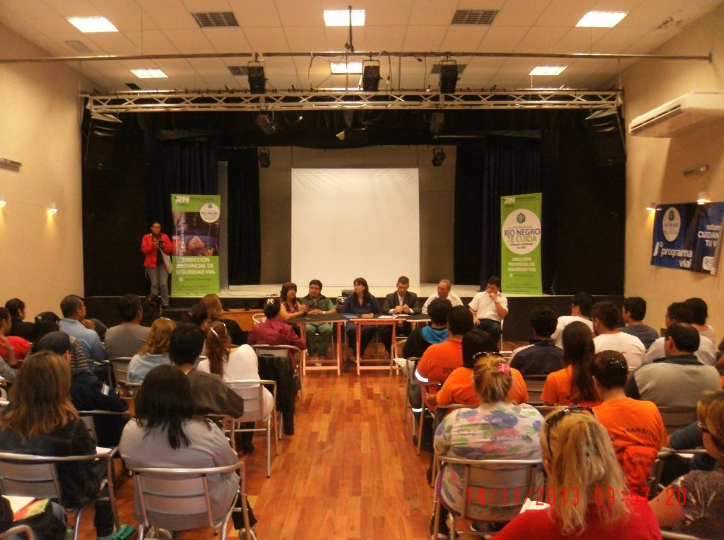
Dichas Jornadas tienen por finalidad realizar talleres intensivos sobre aspectos relacionados a la seguridad vial, dictado por especialistas tales como: primeros auxilios, consecuencias de manejo bajo efectos de alcohol y drogas, generalidades de accidentología, adulteración de documentación y chapa patente, normativas básicas sobre seguridad vial, gestión y aplicación de las leyes de tránsito, estándares de comportamiento, cargas peligrosas y generales, etc.

La ultima edición de las Jornadas de Capacitación y Fortalecimiento Institucional que se llevaron a cabo fueron las XII°, en las Grutas, en la cual es importante destacar que por primera vez en la historia de la Provincia se
capacitaran los Aspirantes a Inspectores para la Temporada en playas de la Provincia, bomberos y policía con una participación aproximada de 150 personas.-
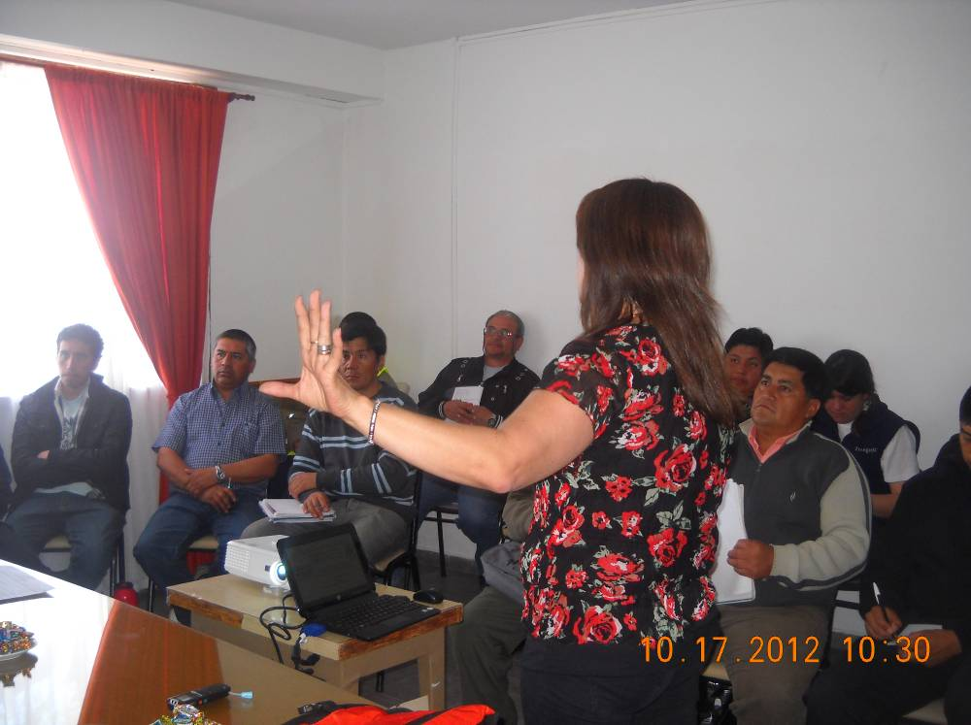
En este marco ya se capacitaron alrededor de 80 representantes de las Comisiones de Fomento, 550 inspectores de tránsito, 50 bomberos y 650 agentes policiales de los cuerpos de seguridad vial y seguridad ciudadana.

Al finalizar las capacitaciones se tomaron exámenes sobre los conceptos expuestos. De dicha evaluación participaron los inspectores actuales y aspirantes a inspectores de los Municipios y Comisiones de Fomento de: Gral. Conesa, San Antonio Oeste, Allen, Gral. Fernández Oro, Choele Choel, Los Menucos, Catriel, El Bolson, Villa Regina, San Javier, El Cuy, Valle Azul, El Manso, Mencue, y de la Comisaría 10 de SAO.

2) EDUCACIÓN VIAL:
Se entregó material y se brindaron charlas de educativas de Seguridad Vial en:
- 10 Jardines de Infantes
- 40 Establecimientos Primarios
- 50 Establecimientos Secundarios al finalizar las charlas los alumnos completan un cuestionario con preguntas sobre seguridad vial y se realiza el sorteo de los cascos, en el marco de la Campaña “EL CASCO SI, TU CABEZA NO”-
Con un total de 8.000 alumnos.
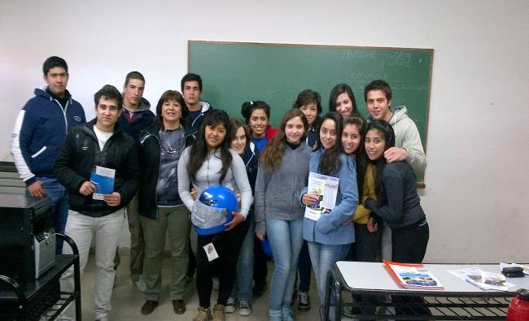

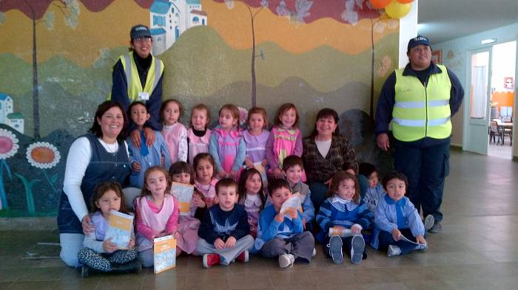

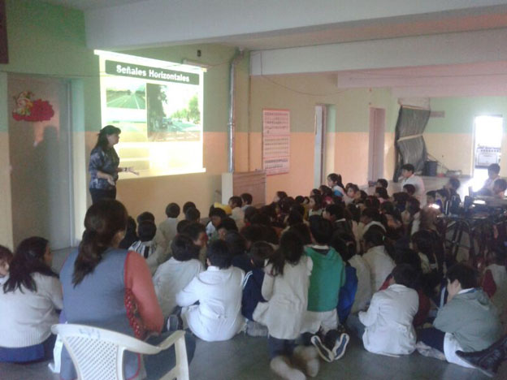

3) CAMPAÑAS DE CONCIENTIZACIÓN:
Se participa activamente en las Fiestas Nacionales, Provinciales, y municipales con stand institucionales, entrega de folletería, diseñada especialmente para cada ocasión, teniendo en cuenta las problemáticas más preocupante para el Municipio.
En tal sentido, estuvimos presentes en:
- CHIMPAY Peregrinación a Ceferino Namuncurá.
- LAMARQUE Fiesta del Tomate.
- VIEDMA Fiesta de la Capitalidad – Expo Idevi – Semana de la Seguridad Vial.
- CIPOLLETTI – Fiesta Nacional del Deporte.
- CATRIEL – Fiesta del Petróleo – Semana de la Seguridad Vial.
- CHOELE CHOEL – Encuentro Nacional de Motoqueros.
- SAN CARLOS DE BARILOCHE – el Tour de France.
- ING. HUERGO – Aniversario de la Ciudad.
- GRAL ROCA – Escuela de Conductores.
- JACOBACCI – Aniversario de la Ciudad.

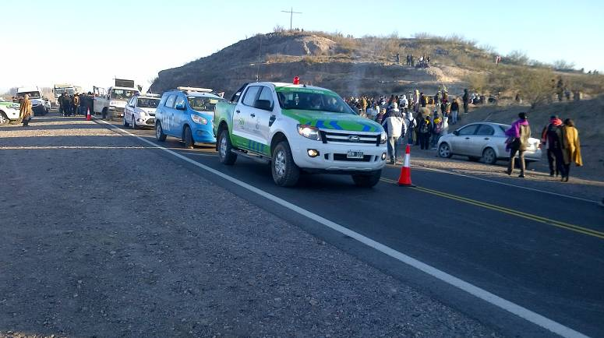
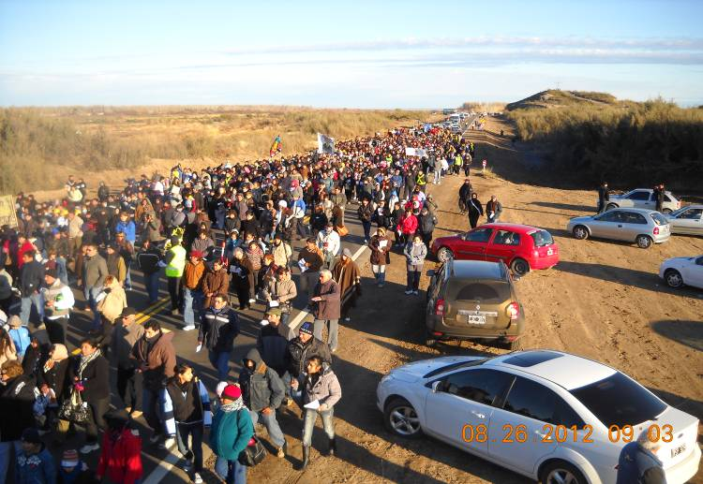
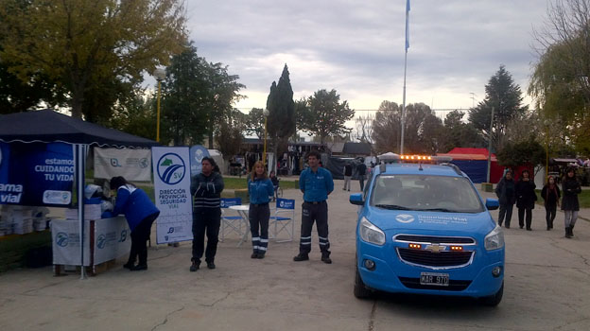

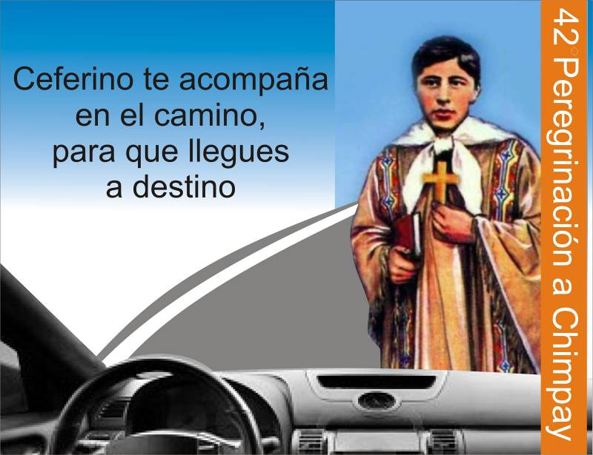

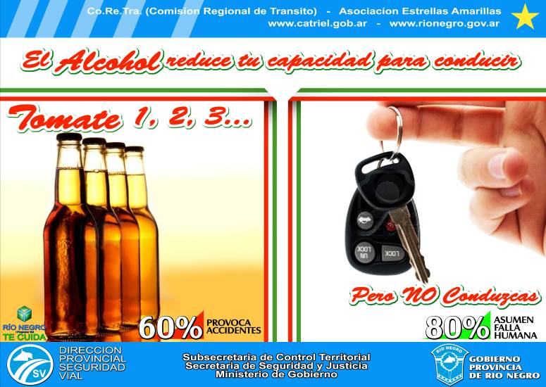

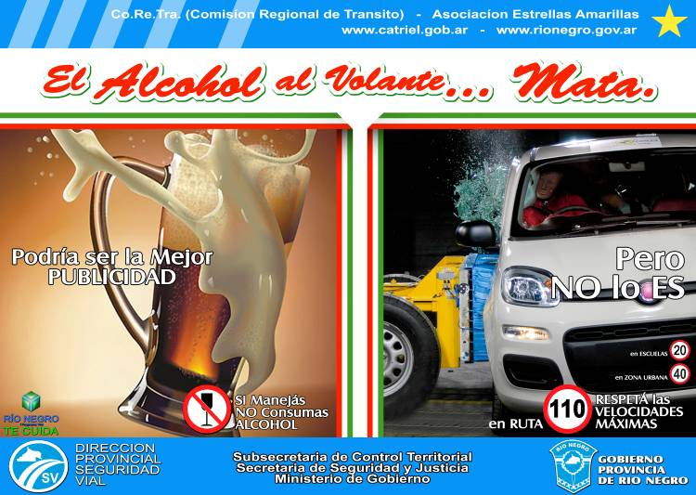

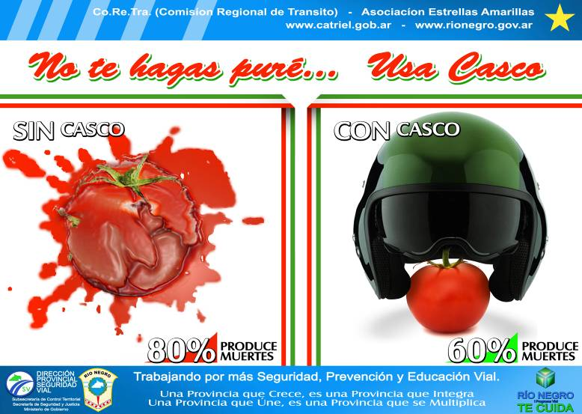

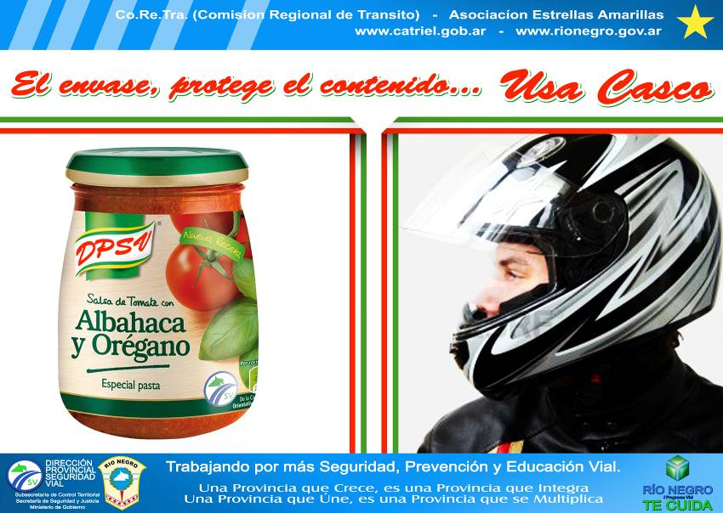

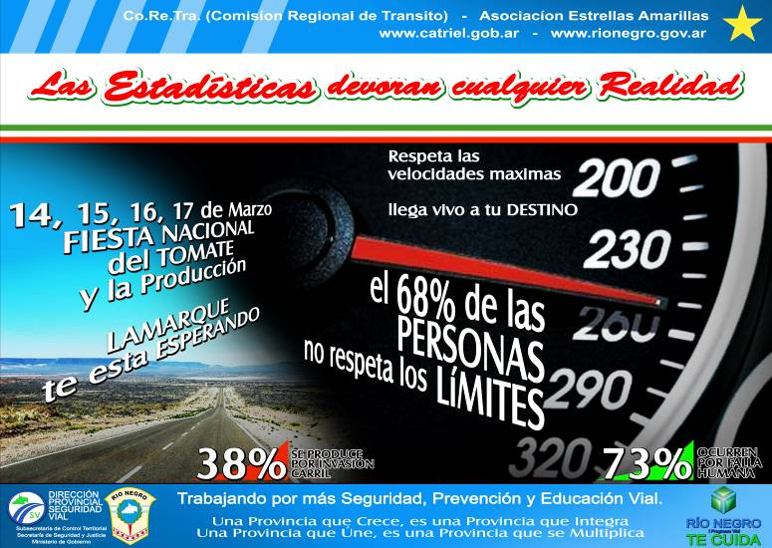

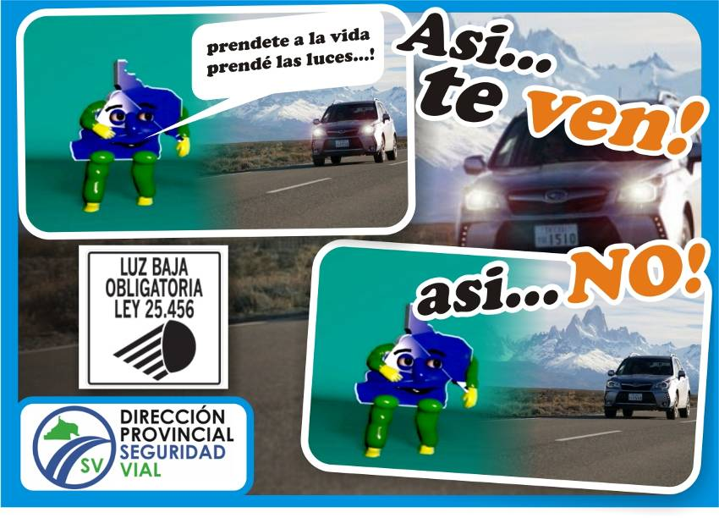

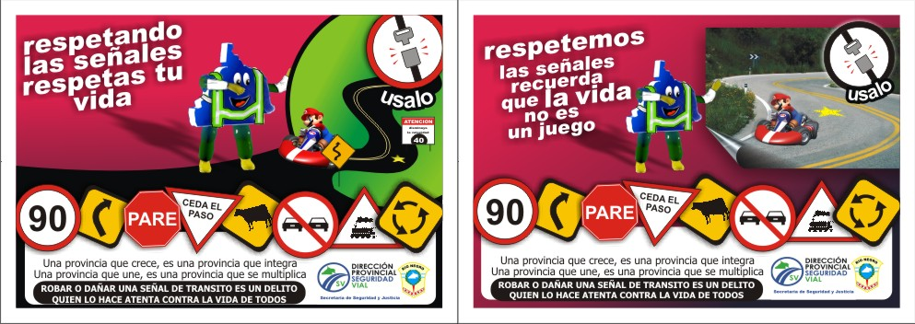

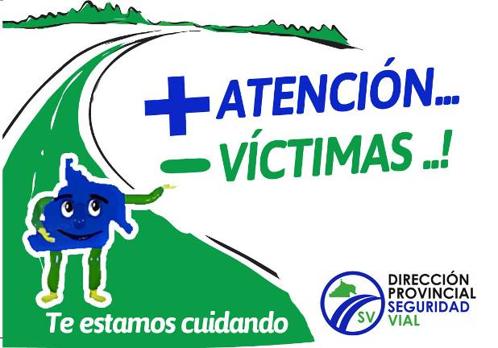

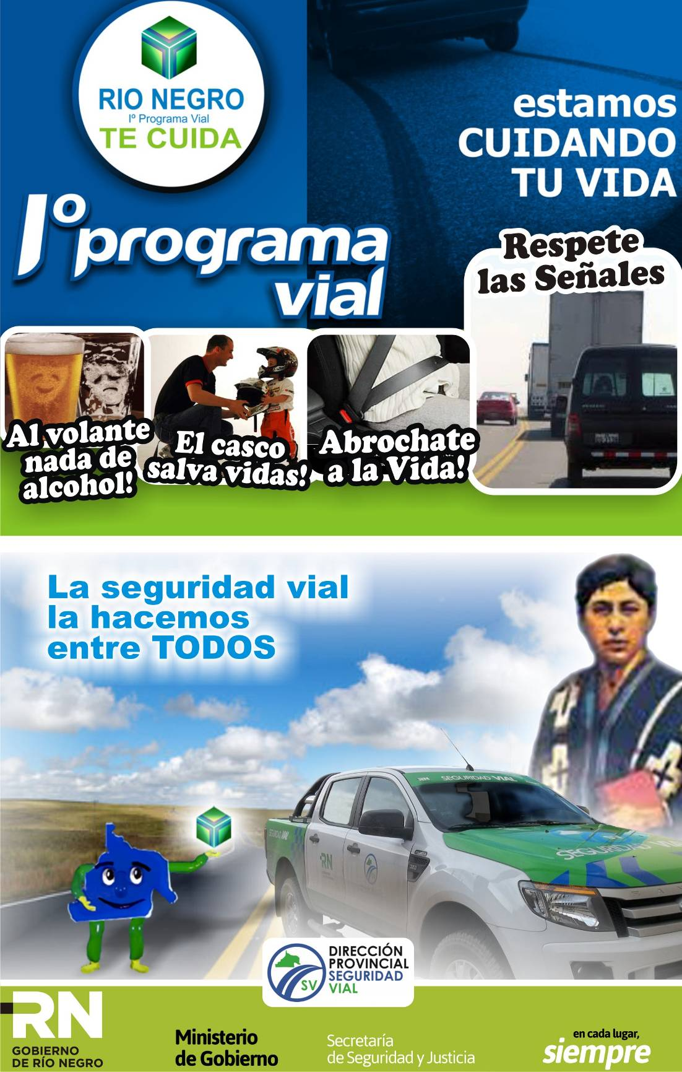





4) Dentro del Programa “RÍO NEGRO TE CUIDA” se lanzo la Campaña denominada “EL CASCO SI, TU CABEZA NO”, se distribuyeron 600 cascos a los Municipios, Comisiones de Fomento y otros fueron sorteados en las fiestas nacionales o provinciales a las que concurre personal de esta Dirección.
En el caso de las Comisiones de Fomento, se logro cubrir las necesidades en un 100 %.
MUNICIPIOS:
ALLEN, CAMPO GRANDE, CATRIEL, CERVANTES, CINCO SALTOS, CIPOLLETTI, CNEL. BELISLE, CHIMPAY, CHOELE CHOEL, DINA HUAPI, EL BOLSON, GRAL. CONESA, GRAL. FERNANDEZ ORO, GRAL. ROCA, ING. HUERGO, ING. JACOBACCI, LAMARQUE, LOS MENUCOS, LUIS BELTRAN, MAINQUE, MAQUINCHAO, MTRO. R. MEXIA, ÑORQUINCO, PILCANIYEU, POMONA, RIO COLORADO, SAN ANTONIO OESTE, SIERRA COLORADA, SIERRA GRANDE, VALCHETA, Y VILLA REGINA.
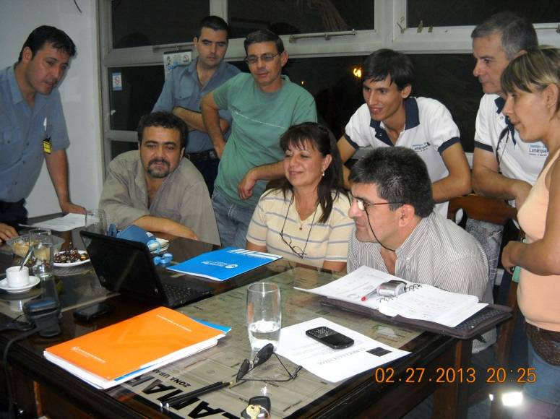

COMISIONES DE FOMENTO:
AGUADA DE GUERRA, ARROYO VENTANA, CHELFORÓ, CHIPAUQUIL CLEMENTE ONELLI, CONA NIYEU, EL CUY, OJOS DE AGUA, PEÑAS BLANCAS, PRAHUANIYEU, VALLE VERDE Y SIERRA PAILEMAN.
Luego de la entrega de los cascos, cada Municipio realizaba su propia campaña para distribuirlos, por ejemplo, el Municipio de Catriel, llevo adelante la campaña: “SIN CASCO, NO HAY COMBUSTIBLE”, Coronel Belisle, la campaña “BELISLE TE CUIDA”, Luis Beltrán, por su parte, aprovecho la “FIESTA DEL DEPORTE” para realizar el sorteo de los cascos, al igual que Lamarque en la “FIESTA NACIONAL DEL TOMATE DE LA PRODUCCIÓN y Cipolletti en la “FIESTA DE LA ACTIVIDAD FISICA”.
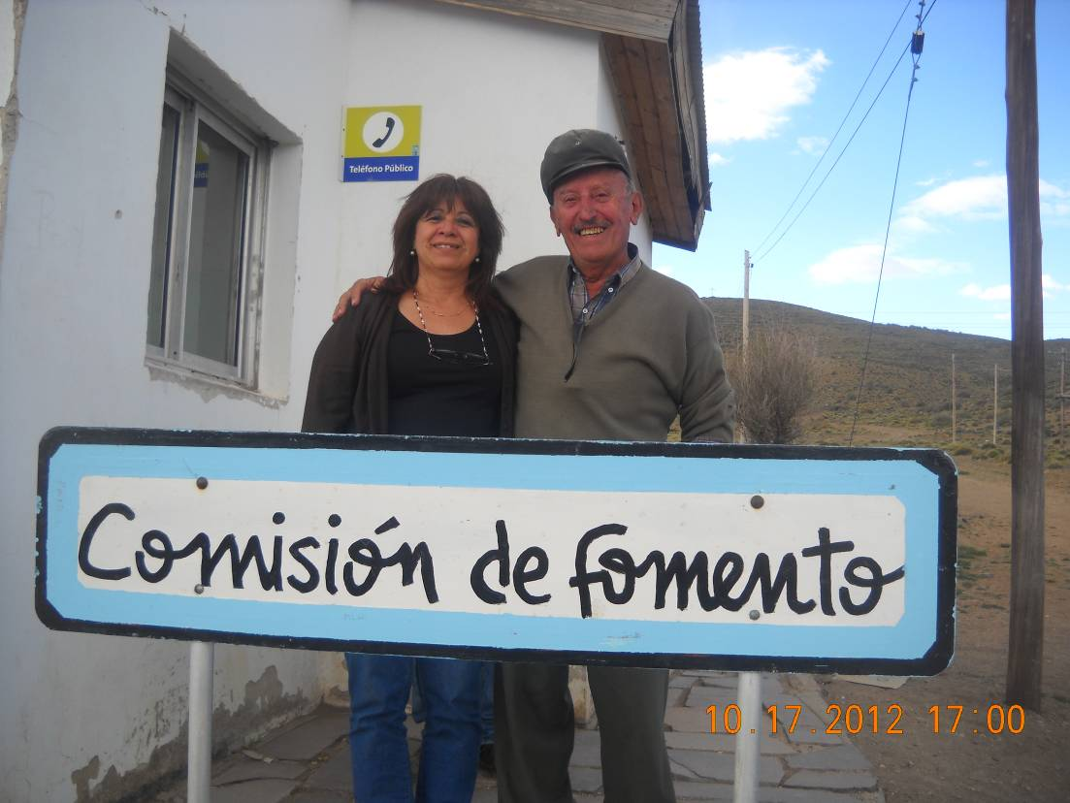

5) CONTROLES:
Se realizaron controles en las rutas y calles de nuestra Provincia, en el marco del I PROGRAMA VIAL “RÍO NEGRO TE CUIDA” -I Edición Verano 2012-2013 y I Edición Invierno 2012-.

Básicamente los puntos que se cubrieron fueron el Alto Valle (desde Chichinales hasta Bardas del Medio), Zona Andina (Dina Huapi, El Bolsón y Bariloche), Zona Atlántica (San Antonio Oeste, San Antonio Este y Las Grutas),

Tanto en para las campañas en las Fiestas como en los controles, se trabajó siempre en conjunto con Las Patrullas Azules de la Agencia Nacional, los Cuerpos de Seguridad Vial de la Provincia, las Áreas de Tránsito de los Municipios y la Agencia Provincial de Chubut.

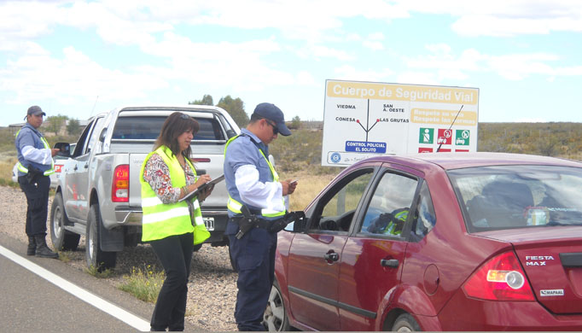

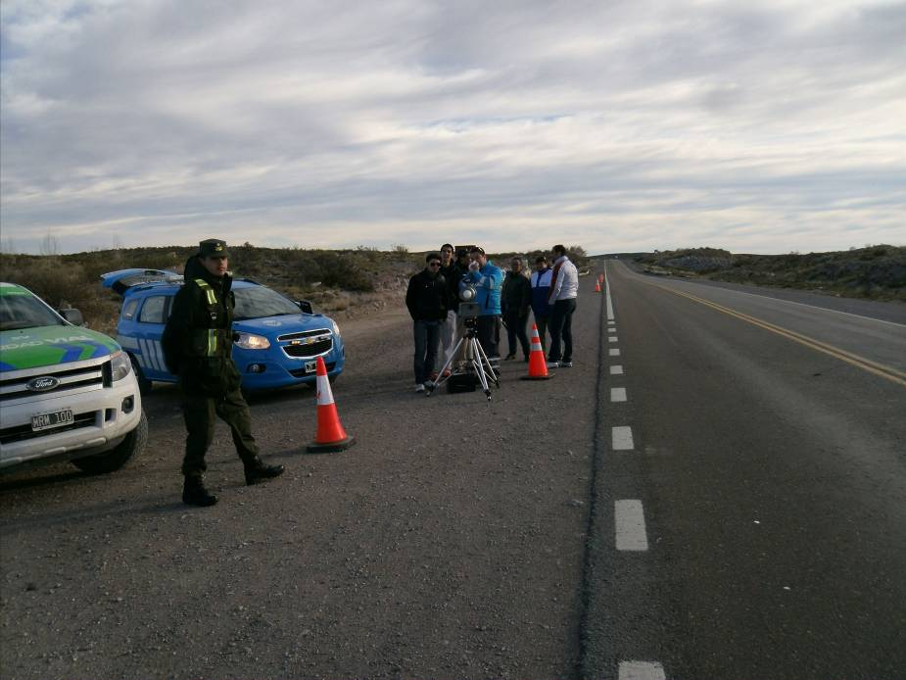

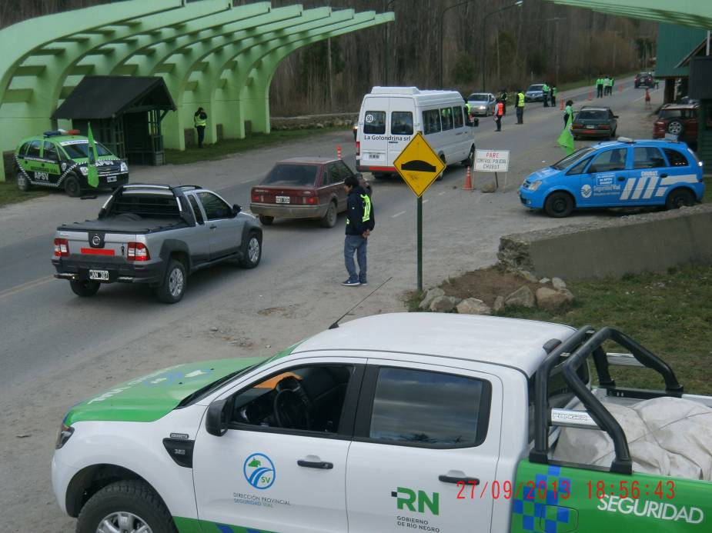

5) LICENCIAS:
Se inauguraron los Centros de Emisión de Licencia Nacional de Conducir (CEL.s) en San Antonio Oeste y Sierra Grande.
En el año próximo, se inaugurarán los Centros de Catriel y El Bolsón.
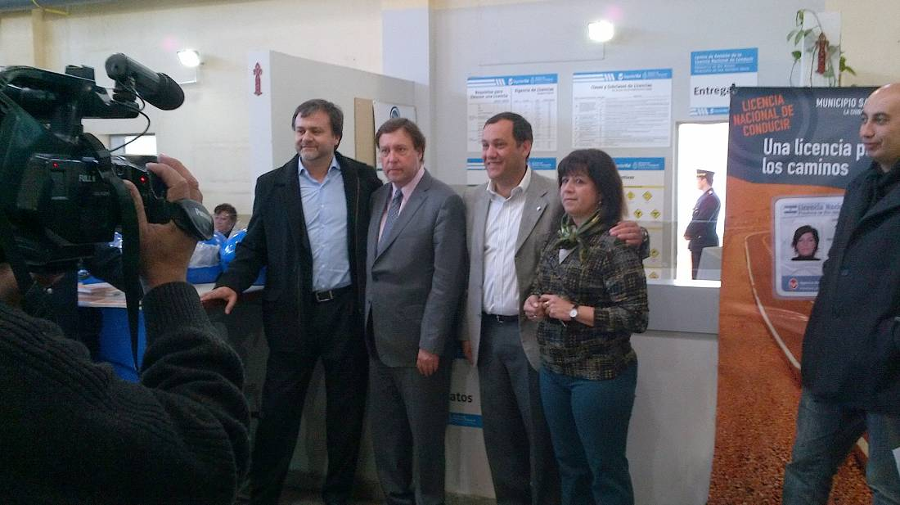

6) CONSEJO FEDERAL DE SEGURIDAD:
Se participa con voz y voto en todas las Asambleas del Consejo Federal de Seguridad Vial, siendo parte de la mesa directiva. Habiéndose elegido para el 2013-2014 a Río Negro como representante Patagónica.
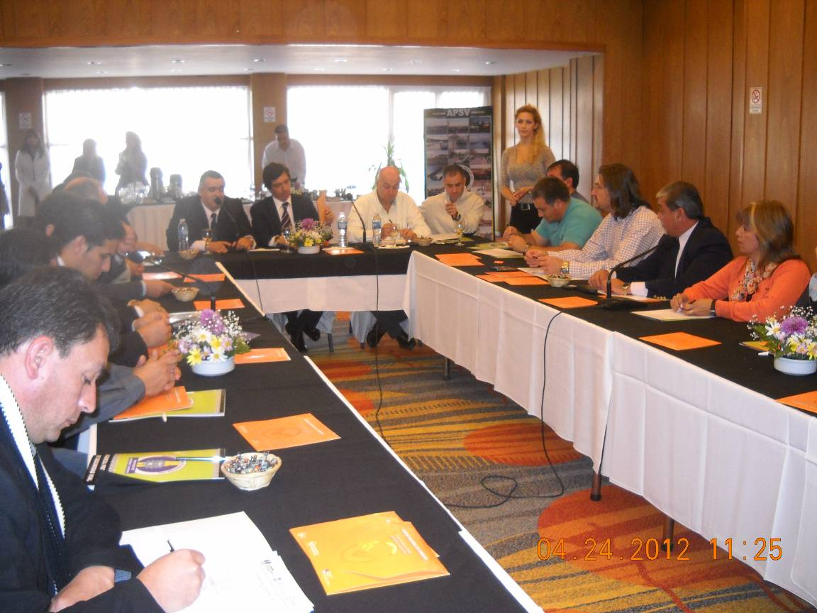

8) OTROS LOGROS:
1) Se creo un logo oficial de la Dirección, la pagina Web dentro del Portal Oficial del Gobierno de Río Negro, una cuenta oficial de Facebook, flickr y youtube.
2) Se creo el dibujo animado “RIONEGRITO”, el cual se utiliza para dar educación vial en las escuelas, se expone en las Fiestas y Jornadas en las que participa la Dirección, y próximamente se utilizará para spot publicitarios en la TV.
- Se plotearon 11 carteles de las rutas de San Antonio Oeste, Las Grutas, Choele Choel.

- Se elevaron informes a Vialidad Nacional y Provincial de acuerdo a la necesidad, sobre estados de rutas y sectores de alto riesgo.



ANEXO VII

I PROGRAMA VIAL
“RÍO NEGRO TE CUIDA”
2013-2014
DIRECCIÓN PROVINCIAL DE EMERGENCIAS
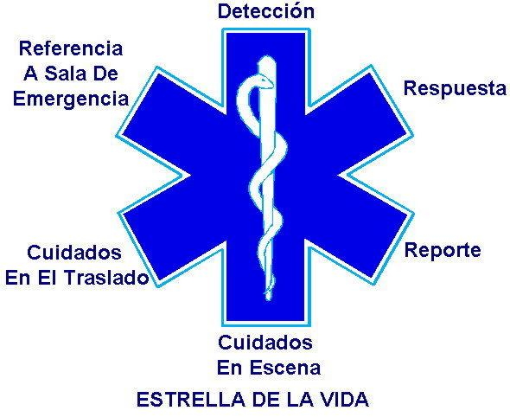

Censo 2010
Véase publicación Fuente: Diario Los Andes Sección: Sociedad Autor: Los Andes Fecha del Articulo: 30-05-07
Acciones Estratégicas Año 2008 III Anexo Convenio Federal sobre acciones en materia de transito y seguridad vial año Página 40
Nota publicada en Revista CESVI
6
Publicación Revista del Instituto de Seguridad y Educación Vial (ISEV) Nro. 90 1º TRIMESTRE AÑO 06 Página 06.- Véase http://www.calameo.com/books/000004809596fdcc1e19b
9
Plan Nacional de Seguridad Vial año 2008 Página 51 publicado por AGENCIA NACIONAL DE SEGURIDAD VIAL
Fuente Centro de Experimentación de Seguridad Vial de Argentina www.cesvi.com.ar

